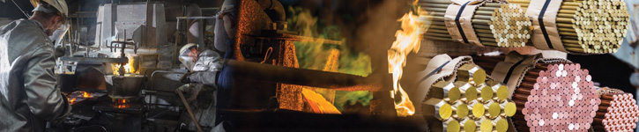
Présentation :
Les établissements mLego, une fonderie à Boëssé le sec (72), sont fabricant d'alliages de cuivre depuis 1894. Leur principale production est basée sur des barres de formes et de dimensions diverses en alliage de cuivre, d'aluminium et autres matières.
Chaque barre est caractérisée par une référence, une longueur, la densité et le nom de l’alliage qui la compose.

Étude de la classe Barre :
- Déclarer et définir la classe Barre pertinente. Les paramètres pour l’initialisation seront passés au constructeur de la classe. La référence et le nom seront définis en utilisant le type string de la librairie standard. L’ensemble des attributs de cette classe sera privé.
- Déclarer et définir une méthode AfficherCaractéristiques » en utilisant le flux de sortie standard de la librairie iostream.

Études des différentes formes :
Comme le montre l'extrait du catalogue de la société, les barres sont de différentes formes rondes, hexagonales, rectangulaires, carrées, creuses, pleines...

- Déterminer pour chacune de ces formes le nombre de paramètres nécessaire au calcul de la section. Répondre sous la forme d'un tableau.
- Déclarer et définir les classes BarreRonde, BarreRectangle et BarreCarree disposant des attributs nécessaires pour calculer leur section respective. Chaque classe hérite de la classe de base Barre. Les paramètres d’initialisations des attributs seront passés par le constructeur et transmis le cas échéant au constructeur de la classe de base. Indiquer l’ordre de l’appel des constructeurs et des destructeurs.
Pour rappel, on donne ici les formules de calcul nécessaire pour les différentes formes de barre.
  Cercle | S_{Cercle} = ∏ * d² / 4 | d représente ici, le diamètre du cercle
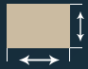  Rectangle | S_{Rectangle} = L * l | L représente ici la longueur et l la largeur du rectangle. Pour un carré, la longueur et la largeur sont identiques.
  Hexagone | S_{Hexagone} = 2 √(3*d_{i}² /4 ) | d_{i} représente, ici, le diamètre du cercle inscrit de l'hexagone
  Octogone | S_{Octogone} = 2 * d_{i}² *(√2 - 1) | d_{i} représente, ici, le diamètre du cercle inscrit de l'octogone

- Ajouter à chaque sous-classe la méthode CalculerSection et son code.
- Ajouter à chaque sous-classe une méthode CalculerMasse et son code. Pour rappel, la masse d’une barre est donnée par la formule :
masse = longueur * section * densité
Les attributs nécessaires à ce calcul dans la classe de base sont-ils accessibles dans la classe dérivée ? Réaliser la modification si nécessaire. Réaliser le codage de la méthode pour chaque classe déclarée précédemment.
- Déclarer une instance de chaque type de barre et compléter le code du programme principal pour faire afficher les caractéristiques et la masse de chaque barre.

Comme travail personnel, réalisez l'ensemble des classes pour les différentes formes de barres produites par l'entreprise.

